**District Dance Battle**

****

**Documento de diseño**

[https://github.com/freesstylers/District-Dance-Battle/](https://github.com/freesstylers/Despacito-2)

Índice

1. Descripción del juego
2. Público objetivo...............................................................................................................Pag.2
3. Mecánicas............................................................................................................................Pag.2
4. Dinámicas en partida......................................................................................................Pag.2
5. Dinámicas fuera de partida..........................................................................................Pag.3
6. Cómo es una partida típica...........................................................................................Pag.3
7. Menús....................................................................................................................................Pag.4

7.1 Menú principal...........................................................................................................Pag.4

7.2 Menú de pausa...........................................................................................................Pag.5

7.3 Menú de selección de zona del mapa...............................................................Pag.5

7.4 Menú de fin de nivel.................................................................................................Pag.6

7.5 Menú de Guerrilla y diálogos...............................................................................Pag.7

1. Modos de juego..................................................................................................................Pag.7
2. Niveles...................................................................................................................................Pag.7

9.1 Nivel tutorial...............................................................................................................Pag.8

9.2 Nivel 1............................................................................................................................Pag.8

9.3 Nivel 2............................................................................................................................Pag.8

9.4 Nivel 3............................................................................................................................Pag.8

9.5 Nivel 4............................................................................................................................Pag.8

9.6 Nivel 5............................................................................................................................Pag.8

1. Música....................................................................................................................................Pag.8
2. Historia.................................................................................................................................Pag.9
3. Arte.........................................................................................................................................Pag.9

12.1 Fondos.........................................................................................................................Pag.9

12.2 Personajes...............................................................................................................Pag.11

1.Descripción del juego: Juego de ritmo con historia lineal y estilo “boss rush” con diversos géneros musicales, uno diferente por nivel.

El estilo artístico es pixel art alegre y colorido, centrado para que los personajes tengan un aire cómico y los entornos brillantes.

2.Público objetivo: Gente joven de un rango de edad de 15 a 25 años de España e hispanohablantes, no está dirigido a ningún género en concreto, ya que los juegos de ritmo están bastante equilibrados en ese aspecto por lo general.

3.Mecánicas:

Las totalidad mecánicas se pueden resumir en pulsar el botón indicado en el momento adecuado (respecto a lo indicado en el HUD que será al ritmo de la música). Para poder avanzar en la historia, hay que llegar a una cierta cantidad de puntos por nivel (conseguir por lo menos una nota de A). Al pulsar mal 10 notas seguidas pierdes el nivel. El juego se deberá jugar con mando , bien el de Xbox360, XboxOne, PlayStation 3 o Playstation 4.

También existirá la mecánica de la nota bomba, que a diferencia de los demás tipos de notas, deberá ser ignorada, pues de hacer lo contrario nos contará como fallada.

4.Dinámicas en partida:

La dinámica del juego consistirá en dos barras paralelas, por las cuales bajarán botones al ritmo de la música (por la barra izquierda saldrán flechas direccionales y por la de la derecha botones de acción), ya que de esta manera el jugador identifica las posiciones en el mando con las de la pantalla.

Al pulsar un botón, habrá cuatro posibilidades de feedback: **bad** (al dar el botón correcto pero a destiempo, al dejar pasar la nota o al pulsar una equivocada), **ok** (dado bien pero lejos del centro del pulsador), **good** (dado bien con cierto margen), **wow** (totalmente coordinado). Existirá una barra de puntuación que deberá ser rellenada hasta cierto porcentaje dependiendo del nivel para ganar la batalla.

También existirá la posibilidad de perder la pelea automáticamente si fallas un número determinado de veces seguidas (10).

El nivel se dividirá en distintas fases separadas por un espacio en el que no hay notas, atendiendo a los tiempos de la canción correspondiente.

Para completar un nivel será necesario que el jugador consiga una nota mínima de B.

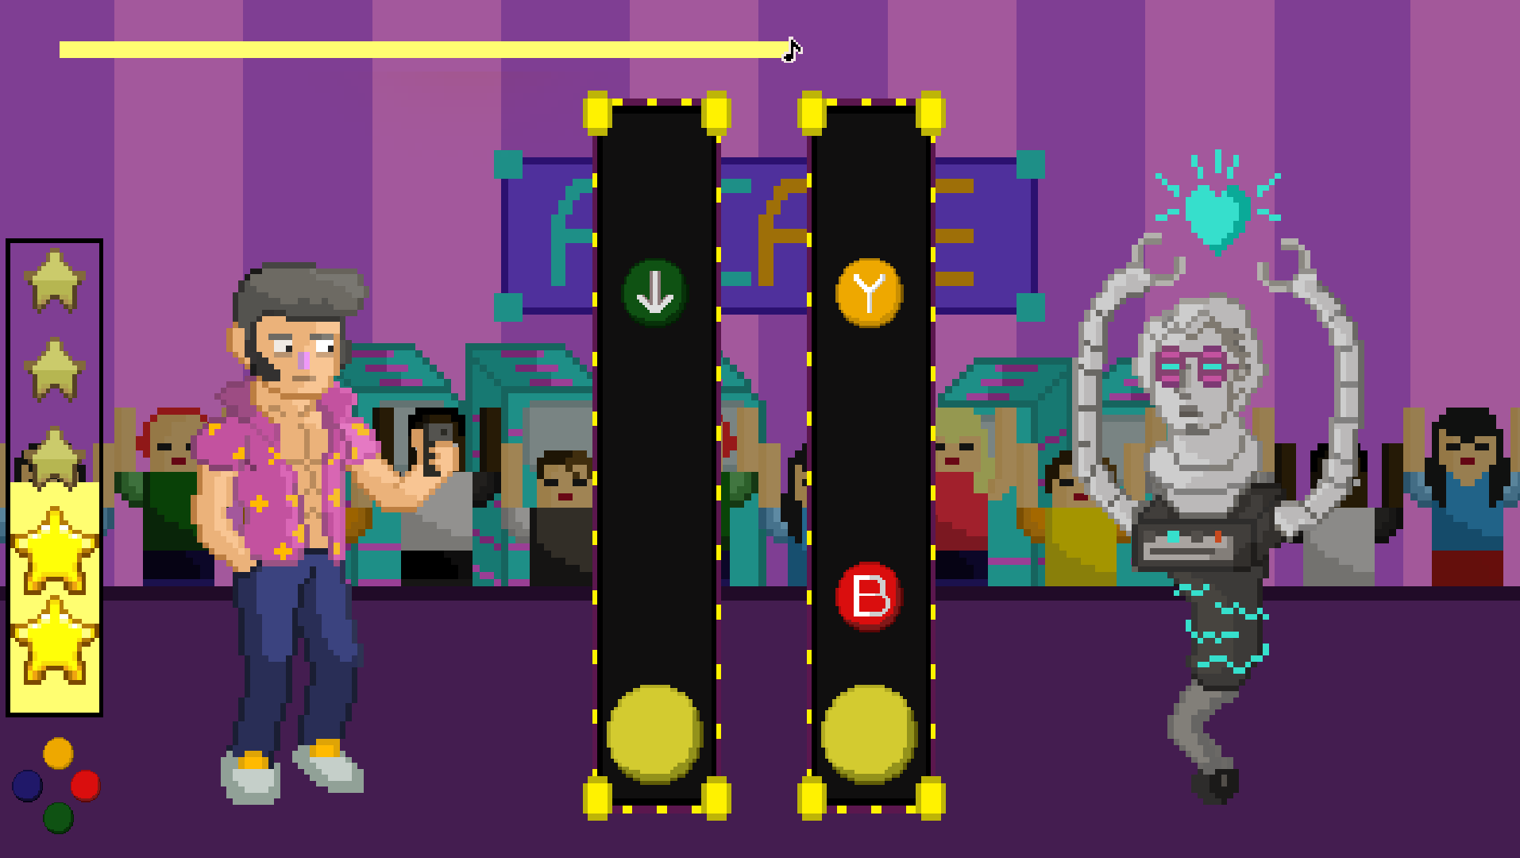

(pantalla del primer nivel del juego En ella podemos ver todos los elementos mencionados)

5.Dinámicas fuera de partida:

Fuera de un nivel, el juego contará con un mapamundi (basado en un plano de Madrid), dónde el jugador podrá elegir el nivel a jugar. Sin embargo, este no podrá acceder a todos desde el principio, pues deberá de ir jugando los niveles de menor dificultar para ir así desbloqueando los siguientes. De esta manera se creará una curva de dificultad progresiva.

En una partida nueva, el jugador deberá vencer el nivel fácil para desbloquear los dos medios, luego vencer los dos medios para desbloquear el difícil y por último vencer este para desbloquear el final.

6.Cómo es una partida típica:

Al iniciar el juego se abre el menú principal, tenemos cinco posibles botones: Continuar, Nueva Partida, Créditos, Opciones y Salir; al seleccionar Nueva Partida (será obligatorio jugar al tutorial) aparecerá el mapa con sólo el nivel uno y dos desbloqueados (nivel 1 con una estrella de dificultad y el nivel 2 con dos) y para jugarlos en modo de uno o dos jugadores en la dificultad fácil que aparecerá al seleccionarlo como “classic”, cuando estamos listos y damos al botón “DANCE” del nivel 1 saltará un diálogo entre el protagonista Perico y el boss D3SP4C1T0. Al finalizar este, comenzará el nivel. Al terminar el nivel saltará al estado de fin de nivel. Tras pasar este menú, saldrá otro diálogo, que variará dependiendo de si conseguimos superar el nivel, o fallamos en el intento. Tras ello, volveremos al mapa, donde aparecerán desbloqueados nuevos niveles si procede.

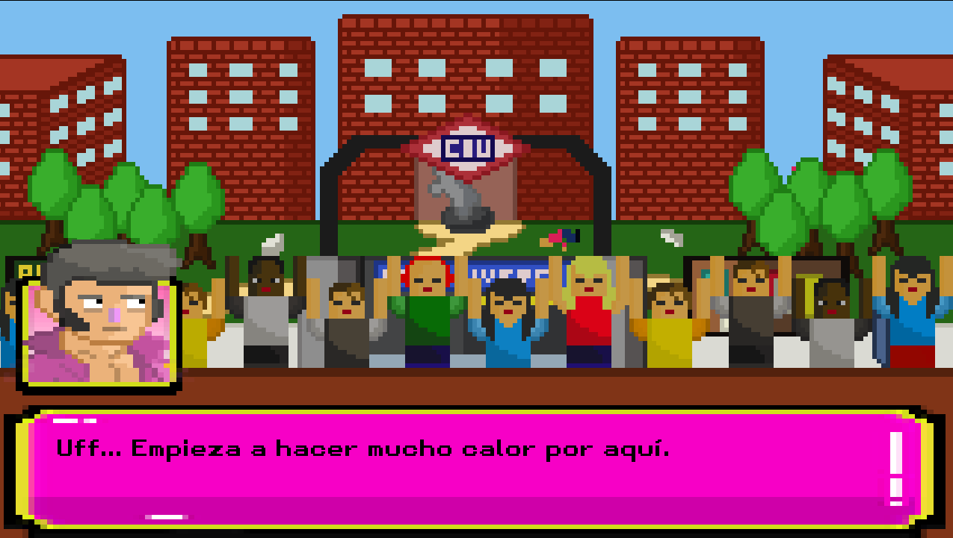

7.Menús:

El juego dispone de:

* **7.1 Un menú de principal**, dónde se puede elegir entre Continuar, Nueva Partida, Créditos, Opciones y Salir.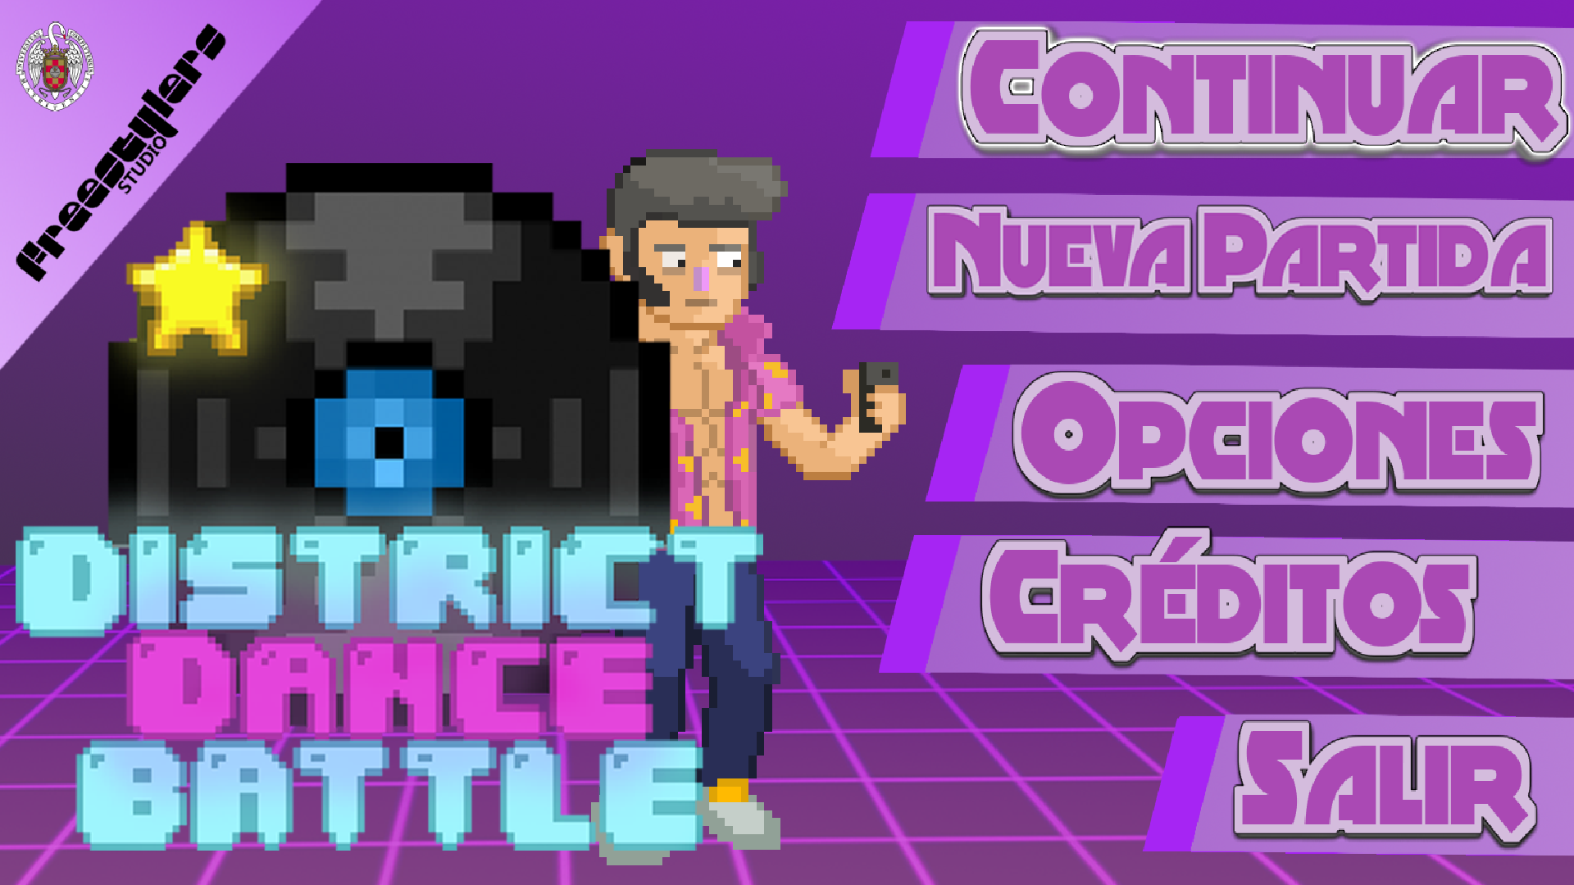
* **7.2 Un menú de pausa**, que se podrá abrir durante un nivel, desde el cual podremos modificar el volumen de música, el volumen de efectos de sonido y el mando de nuestra preferencia (Xbox o Playstation).

**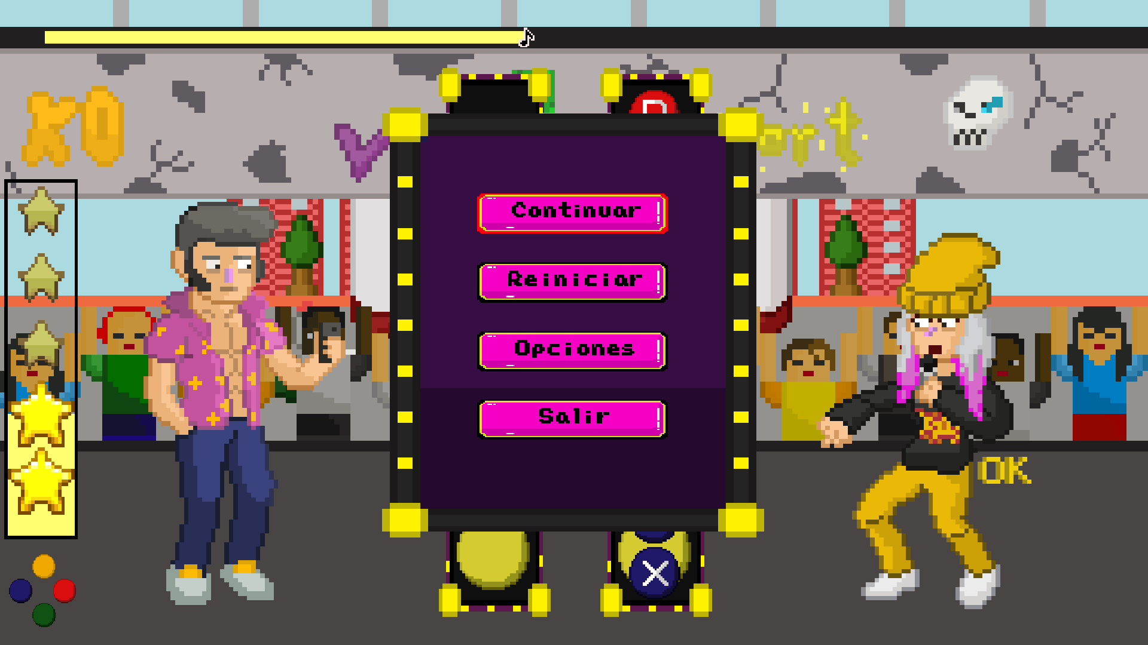**

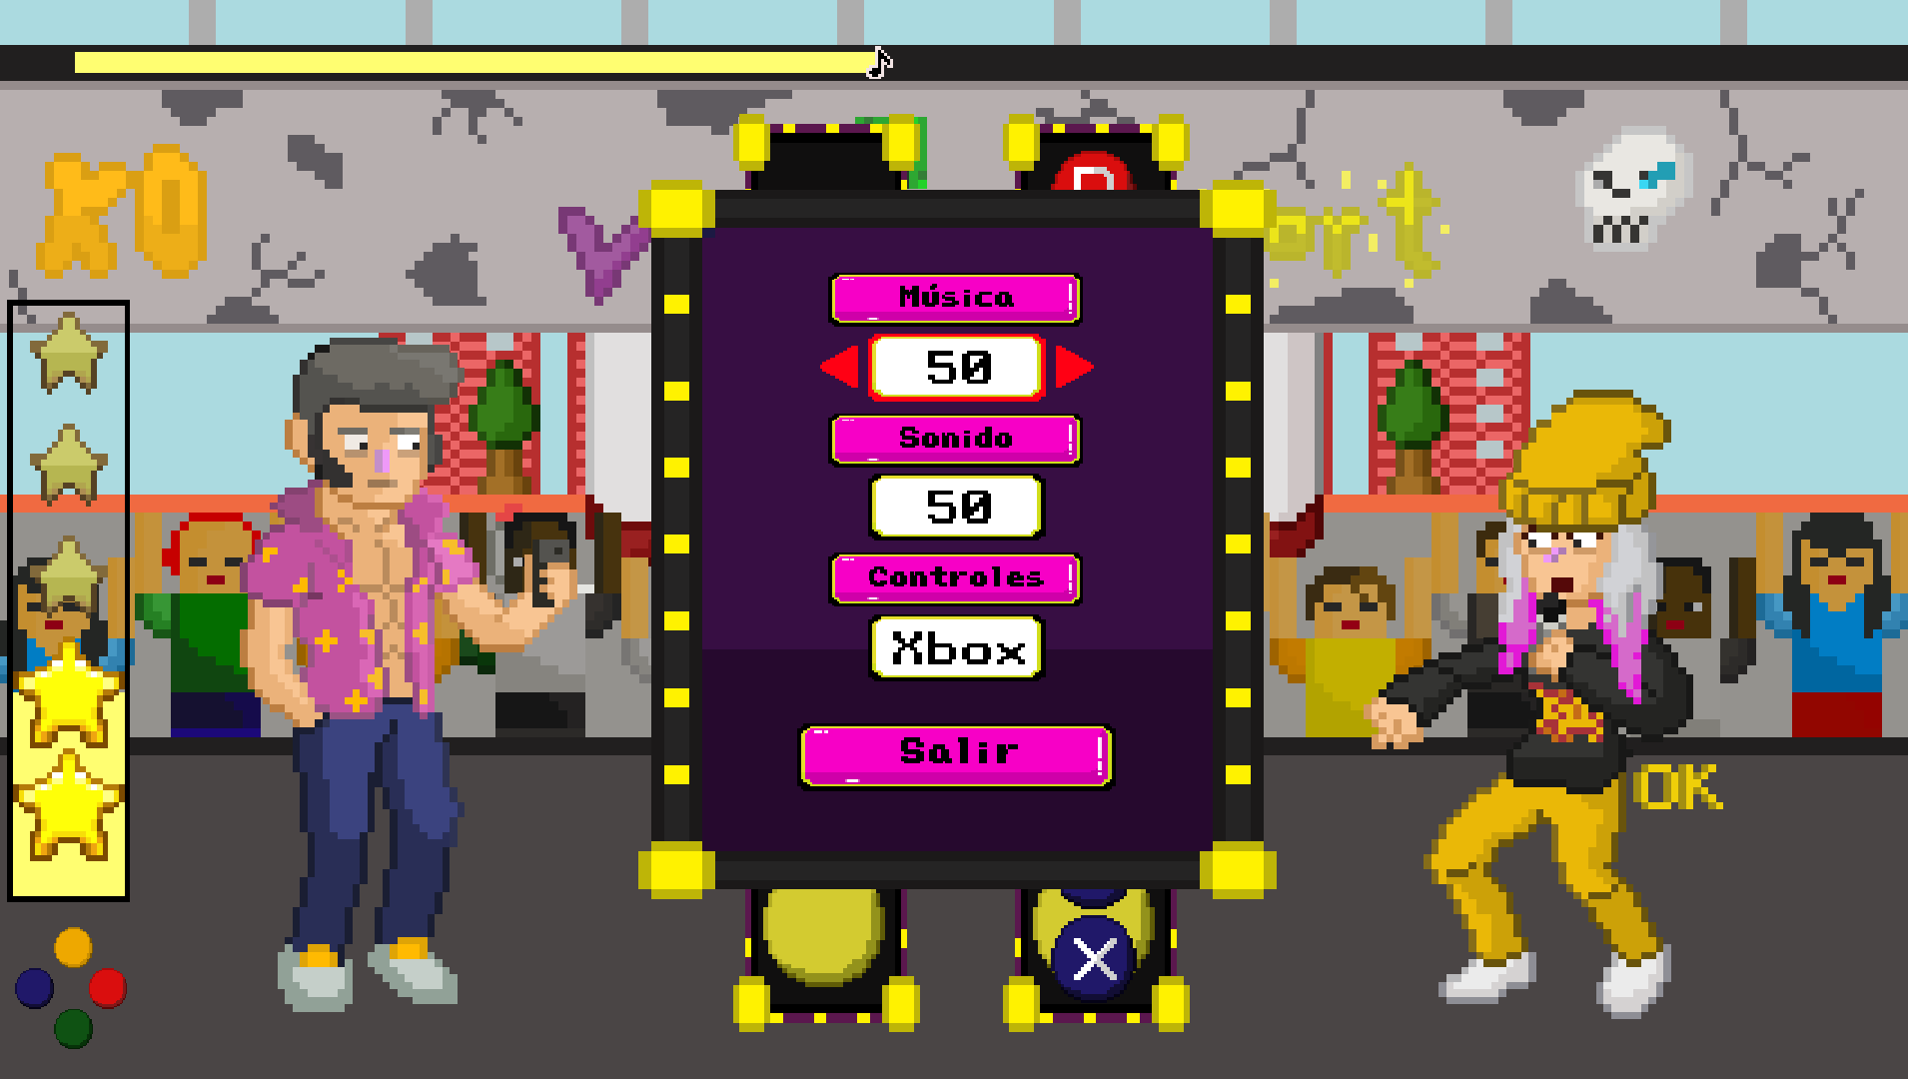

* **7.3 Menú de selección de zona del mapa**, el cual consistirá en una imagen plana, que representa una ciudad dividida en cinco barrios (los cuales en principio serán Vallecas, Barrio Salamanca, Ciudad Universitaria, Centro y Retiro). Al seleccionar uno aparecerá una pestaña que mostrará el enemigo a enfrentar y su dificultad. Desde este nuevo menú emergente se podrá seleccionar si queremos el modo para uno o dos jugadores, y si queremos la dificultad normal o difícil.

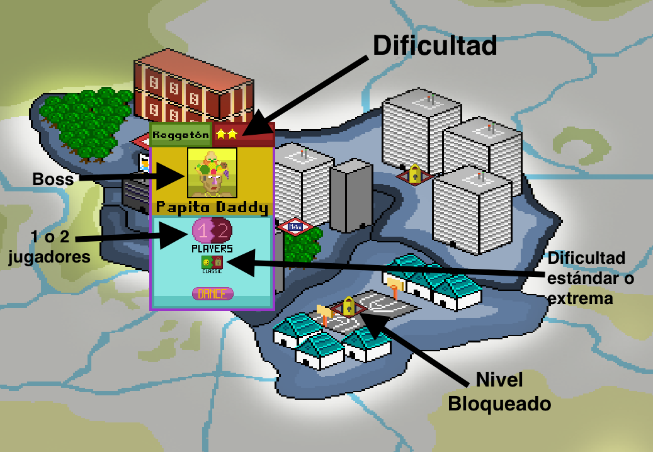

* **7.4 Menú de final de nivel** que aparecerá al terminar la partida mostrando la puntuación obtenida, la puntuación máxima global en ese nivel, la nota obtenida y a Perico haciendo un “dab”, baile de brazos o súper “saiyan” en función de la nota obtenida.**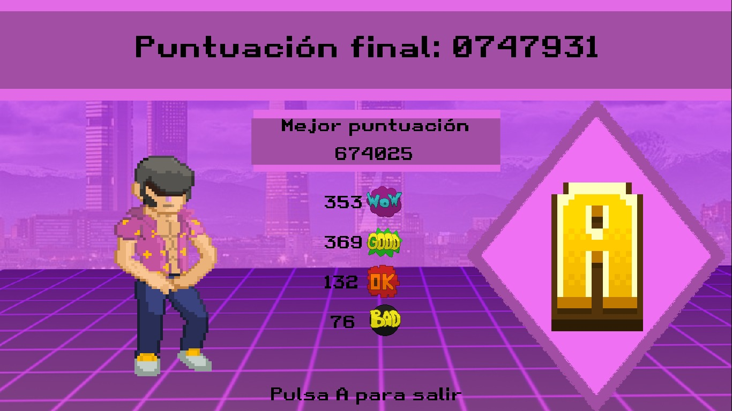**
* **7.5 Menú de Guerrilla y diálogos** También existe un **menú adicional creado exclusivamente para el Guerrilla Game Festival** desde el cual se podían escoger diversas canciones de alta popularidad en internet.

No es exactamente un menú, pero también existirán diversas escenas de diálogo, donde la historia progresará y los personajes hablarán entre ellos (con hilarantes resultados)

8.Modos de juego:

Existe un único modo de juego, que es la historia principal.

Sin embargo, todos y cada uno de los niveles de esta se pueden jugar en modalidad para uno o dos jugadores, y en dificultad normal o difícil.

En dificultad difícil, el nivel variará de manera que las notas bajarán de manera significativamente más rápido, así como el propio diseño del nivel será más exigente.

Macintosh HD:Users:albertoibortzocar:Documents:GitHub:District-Dance-Battle:HolaSDL:resources:images:Easy-Hard.png

En el modo dos jugadores, se ajusta todo el layout y funcionamiento de la partida, de manera en que saldrán dos pares de barras de notas (en las que se indicará que jugador va ganando) y dos barras de puntuación. También variará el menú de final de nivel.

9.Niveles:

* **9.1 Nivel Tutorial:** Duración de 1 minuto 27 segundos. Nivel con el que el jugador se topará al iniciar una nueva partida. Este nivel carece de dificultad, puesto que sirve como mera forma de familiarizar al jugador con las mecánicas y objetivos del juego.
* **9.2 Nivel 1:** Duración de 4 minutos 27 segundos, 253 notas. El nivel ocurre en un club de arcade de Callao, Perico se enfrenta al robot Vaporwave D3S-P4-C1T0 mientras suena el remix de Billie Jean. Se trata del nivel más sencillo, y sirve como segundo tutorial a modo de introducción al juego.
* **9.3 Nivel 2:** Duración de 3 minutos 32 segundos, 488 notas . Enfrente del metro de Ciudad Universitaria dará lugar el desafío contra “Papito Daddy”, mientras suena una canción de reggeton. Aunque sea el segundo nivel del juego, la dificultad asciende significativamente respecto al primero.
* **9.4 Nivel 3:** Duración de 4 minutos 2 segundos, 580 notas. Transcurre bajo el puente de Vallecas, donde Perico se enfrenta a la rapera Eminemcia mientras suena un tema de HipHop-Lofi suyo. La dificultad de este nivel es similar al anterior, pero ligeramente más difícil, puesto que se podrá acceder a los 2 tras completar el primero.
* **9.5 Nivel 4:** Duración de 3 minutos 20 segundos, 733 notas,. Situado en el barrio de Salamanca, Perico se enfrenta a Corpselillos, un zombie metalero. El tema sobre el que se jugará será un tema instrumental de estilo Heavy Metal.

La dificultad es (otra vez) significativamente superior a los anteriores niveles, puesto que se trata de un punto de inflexión.

* **9.6 Nivel 5:** Duración de 3 minutos 29 segundos, 930 notas. Nivel final. La dificultad será aumentada drásticamente por última vez. En este caso, Perico se enfrentará a Onilecram, un supuesto alien ruso, con el que bailará una canción electrónica estilo Hardbass (en su primera fase) y estilo Psytrance (en su segunda fase).

10.Música:

* **Música de Menú Principal**
* **Música de Mapa**
* **Vaporwave (remix de Billie Jean)**
* **Reggeton (estilo semiparódico)**
* **Trap/Lo-fi Hip Hop (la especialidad del equipo de música)**
* **Heavy Metal**
* **Hardbass - Psytrance**

.

11.Historia:

Nuestro protagonista Perico, hermano de Alarico(personaje principal del juego “Sewer Coin”) es un gran bailarín muy conocido y respetado en Murcia por lo que decidirá viajar a Madrid acompañado de su amigo y “manager” Marcelino con el objetivo de convertirse en el mejor de España. A medida que transcurren los niveles iremos descubriendo más sobre las personalidades de estos dos amigos así como de sus rivales.

\*ATENCION SPOILER\*

Al final del juego, Perico descubrirá que Onilecram, el jefe final era sólo Marcelino disfrazado, que siempre estuvo ansioso de bailar con él a pesar de los constantes desprecios recibidos a lo largo de los años.

12.Arte:

El arte realizado por el equipo incluye la totalidad de los sprites, fondos, botones, menús y partículas que se pueden encontrar dentro del juego y en los archivos del mismo. Se trata de un arte estilo pixel art, muy simplista pero también colorido y que deje a los elementos más importantes del gameplay destacar frente a los elementos meramente decorativos.

12.1 Fondos:

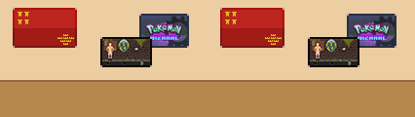

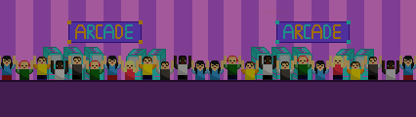

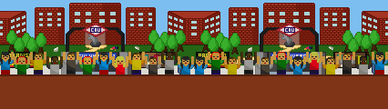

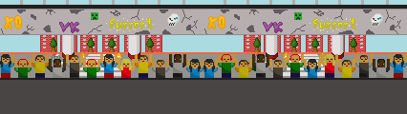

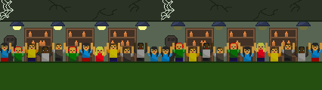

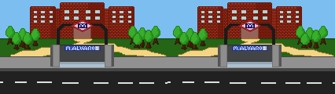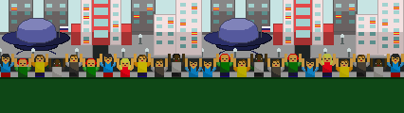



12.2 Personajes: 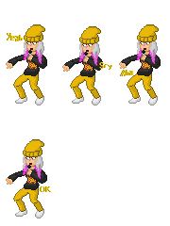

Macintosh HD:Users:albertoibortzocar:Curso2018-2019:Proyecto 2:Papito_Remolino.gifMacintosh HD:private:var:folders:hn:ld4syh8n5pj7cv36nr330qkw0000gr:T:TemporaryItems:Alarico_s_bro.gif

Macintosh HD:Users:albertoibortzocar:Curso2018-2019:Proyecto 2:zombie.gif

Perico D3SP4C1T0 Papito Daddy Eminemcia Corpselillo

Player Boss lv1 Boss lv2 Boss lv3 Boss lv4

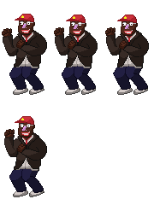

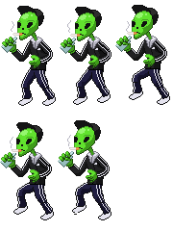

Marcelino Onilecram

Mánager Boss lvl5